УТВЕРЖДЕНО

приказом Министра Смоленской области по внутренней политике  
от 30 октября 2023 г. № 129-ОД

**ПОЛОЖЕНИЕ  
о Почетной грамоте   
Министерства Смоленской области по внутренней политике**

1. Общие положения

1.1. Настоящее Положение определяет порядок представления документов и награждения Почетной грамотой Министерства Смоленской области по внутренней политике (далее – Почетная грамота).

1.2. Почетной грамотой награждаются за:

- достижение стабильно высоких показателей в служебной (трудовой) деятельности или однократное значительное проявление своего высокого профессионализма при исполнении служебных (трудовых) обязанностей, обеспечивающих авторитет сферы государственного управления Министерства Смоленской области по внутренней политике (далее также – Министерство), направленной на проведение единой государственной политики в сфере местного самоуправления на территории Смоленской области, информационной политики, межнациональных, религиозных отношений, общественных связей на территории Смоленской области;

- однократные значительные действия или постоянно осуществляемую деятельность, имеющие отношение к сфере государственного управления Министерства, повышающие авторитет Министерства или сферы государственного управления Министерства.

1.3. Почетной грамотой награждаются:

- работники Министерства;

- работники иных органов государственной власти Смоленской области;

- выборные должностные лица местного самоуправления, работники органов местного самоуправления муниципальных образований Смоленской области (далее также – работники органов местного самоуправления), депутаты представительных органов муниципальных образований Смоленской области, осуществляющие свои полномочия на непостоянной основе (далее – депутаты, осуществляющие свои полномочия на непостоянной основе);

- работники организаций и общественных объединений;

- члены органов территориального общественного самоуправления;

- иные граждане, проживающие на территории Российской Федерации.

1.4. Почетной грамотой награждаются лица, как правило, ранее награжденные Благодарственным письмом Министерства Смоленской области по внутренней политике, после награждения которым прошло не менее 1 года.

1.5. При награждении Почетной грамотой работников Министерства, производится выплата единовременного поощрения в размере 2500 рублей в пределах установленного фонда оплаты труда работников Министерства. Выплата единовременного поощрения к Почетной грамоте Министерства лиц, замещающих должности в органах государственной власти, органах местного самоуправления, организациях, общественных объединениях осуществляется за счет собственных средств.

1.6. Ходатайство о награждении Почетной грамотой вносится в адрес Министерства, как правило, не позднее чем за четырнадцать дней до планируемой даты вручения Почетной грамоты награждаемому гражданину.

1.7. Представление к повторному награждению Почетной грамотой возможно не ранее чем через три года после предыдущего награждения Почетной грамотой.

1.8. Награждение Почетной грамотой производится на основании приказа Министра Смоленской области по внутренней политике (далее – также Министр).

1. Порядок представления к награждению  
   Почетной грамотой

2.1. При награждении работников Министерства руководитель структурного подразделения Министерства или лицо, ходатайствующее о награждении, представляет в адрес Министерства следующие документы:

- ходатайство о награждении Почетной грамотой, составленное по форме, установленной приложением № 1 к настоящему Положению;

- кадровую справку о работнике, представляемом к награждению, заверенную подписью специалиста отдела кадровой работы Министерства и печатью, составленную по форме, установленной приложением № 2 к настоящему Положению.

2.2. При награждении работников иных органов государственной власти Смоленской области, работников органов местного самоуправления, выборных должностных лиц местного самоуправления, депутатов, осуществляющих свои полномочия на непостоянной основе, работников организаций и общественных объединений, членов органов территориального общественного самоуправления, иных граждан, проживающих на территории Российской Федерации, инициаторы их награждения представляют в адрес Министерства следующие документы:

- ходатайство о награждении Почетной грамотой, оформленное на бланке инициатора награждения и составленное по форме, установленной приложением   
№ 3 к настоящему Положению;

- кадровую справку о гражданине, представляемом к награждению, заверенную подписью специалиста кадровой службы и печатью, составленную по форме, установленной приложением № 2 к настоящему Положению.

2.3. О результатах рассмотрения документов, представленных к награждению Почетной грамотой, отдел кадровой работы Министерства уведомляет должностных лиц, представивших документы, в трехдневный срок.

2.4. Несвоевременное или неполное представление документов является основанием для оставления ходатайства без удовлетворения или возвращения документов на доработку в семидневный срок.

2.5. Решение о награждении Почетной грамотой принимается Министром по рекомендации Комиссии Министерства Смоленской области по внутренней политике по рассмотрению вопросов награждения наградами Министерства Смоленской области по внутренней политике.

2.6. В случае положительного решения о награждении Почетной грамотой лиц, указанных в пункте 1.3 настоящего Положения, издается приказ Министра Смоленской области по внутренней политике о награждении.

2.7. Должностные лица, ходатайствующие о награждении, несут личную ответственность за правильность и достоверность сведений, изложенных  
в документах, представленных в качестве подтверждающих материалов.

3. Порядок оформления Почетной грамоты и ее вручения

3.1. Отдел кадровой работы Министерства осуществляет оформление Почетной грамоты, обеспечивает контроль и осуществляет взаимодействие с руководителями соответствующих подразделений по организации вручения Почетной грамоты.

3.2. Расходы, связанные с изготовлением наград, осуществляются в пределах средств, предусмотренных на содержание Министерства в областном бюджете на соответствующий финансовый год и плановый период.

3.3. Вручение Почетной грамоты производится в торжественной обстановке Министром или его заместителем.

3.4. Бланк Почетной грамоты изготавливается по форме, утвержденной приложением № 4 к настоящему Положению.

Приложение № 1  
к Положению о Почетной грамоте Министерства Смоленской области   
по внутренней политике

Министерство   
Смоленской области   
по внутренней политике

ХОДАТАЙСТВО  
о награждении Почетной грамотой Министерства

Смоленской области по внутренней политике  
______________________________________________________________________________________________________________________________________________

(наименование структурного подразделения (фамилия, имя, отчество лица), ходатайствующего о награждении)

ходатайствует о награждении Почетной грамотой Министерства Смоленской области по внутренней политике ________________________________________________________________________ (фамилия, имя, отчество лица, представляемого к награждению, его место работы или службы,

замещаемая им должность)

________________________________________________________________________________________________________________________________________________________________________________________________________________________________________________________________________________________________

за ______________________________________________________________________

________________________________________________________________________

(подробное описание достижений и заслуг лица, представляемого к награждению, служащих основанием для награждения Почетной грамотой)

Руководитель структурного подразделения/

должность лица, ходатайствующего о награждении

________ __________________

(подпись) (инициалы и фамилия)

«__» ________________20___ года

Согласовано*

Заместитель министра

(директор Департамента)

___________ __________________

(подпись) (инициалы и фамилия)

«__» ________________20___ года

М.П. *

Согласование производится в случае, если о награждении ходатайствует руководитель структурного подразделения МинистерстваПриложение № 2  
к Положению о Почетной грамоте  
Министерства Смоленской области   
по внутренней политике

СПРАВКА

____________________________________________________________________________________

(фамилия, имя, отчество)

|  |  |  |
| --- | --- | --- |
| **Год рождения** |  | **Место рождения** |
|  |  |  |
|  |  | |
| **Образование** | | **Окончил (когда, что)** |
|  | |  |
| **Квалификация по образованию** | |  |
|  |  |  |
| **Какими иностранными языками владеет** | | **Был ли за границей (когда, где)** |
|  |  |  |
| **Имеет ли государственные награды (какие)** | |  |

**Р А Б О Т А В П Р О Ш Л О М**

|  |  |
| --- | --- |
| **Период работы** | **Место работы, должность** |
|  |  |
|  |  |
|  |  |
|  |  |
|  |  |
|  |  |

Наименование должности специалиста   
кадровой службы ________________ __________________________

(подпись) (инициалы и фамилия)

М.П.

Приложение № 3   
к Положению о Почетной грамоте Министерства Смоленской области по внутренней политике

Министерство  
 Смоленской области  
 по внутренней политике

ХОДАТАЙСТВО  
о награждении Почетной грамотой Министерства Смоленской области

по внутренней политике

_______________________________________________________________________________________________________________________________________________

(орган государственной власти Смоленской области, орган местного самоуправления муниципального образования Смоленской области, организация, общественное объединение, орган территориального

общественного самоуправления)

ходатайствует о награждении Почетной грамотой Министерства Смоленской области по внутренней политике ________________________________________________________________________ (фамилия, имя, отчество лица, представляемого к награждению, его место работы или службы,

замещаемая им должность)

_______________________________________________________________________________________________________________________________________________________________________________________________________________________________________________________________________________________________________________________________________________________________________

за ______________________________________________________________________

________________________________________________________________________

(подробное описание достижений и заслуг, служащих основанием для награждения

Почетной грамотой)

Руководитель

органа государственной власти Смоленской области,

органа местного самоуправления муниципального образования

Смоленской области, организации, общественного объединения,

органа территориального общественного самоуправления,

ходатайствующего о награждении

___________ __________________

(подпись) (инициалы и фамилия)

«__» ________________20___ года

М.П.

Приложение № 4  
к Положению о Почетной грамоте Министерства Смоленской области по внутренней политике

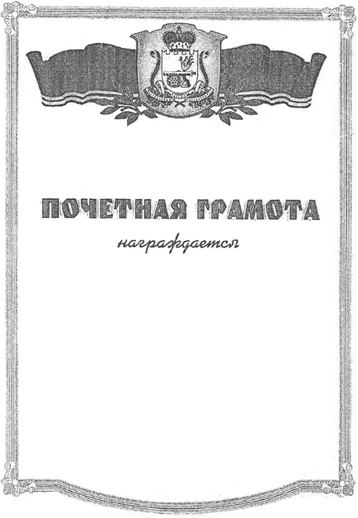

**МИНИСТЕРСТВО   
СМОЛЕНСКОЙ ОБЛАСТИ   
ПО ВНУТРЕННЕЙ ПОЛИТИКЕ**